今日惊蛰，与可爱的诸君分享、共勉！

今天，是惊蛰节气。惊蛰有个特点，是说第一声春雷响后，沉睡的昆虫便能“惊而出走”，尔后万物生长：一候桃始华；二候仓庚鸣；三候鹰化为鸠。
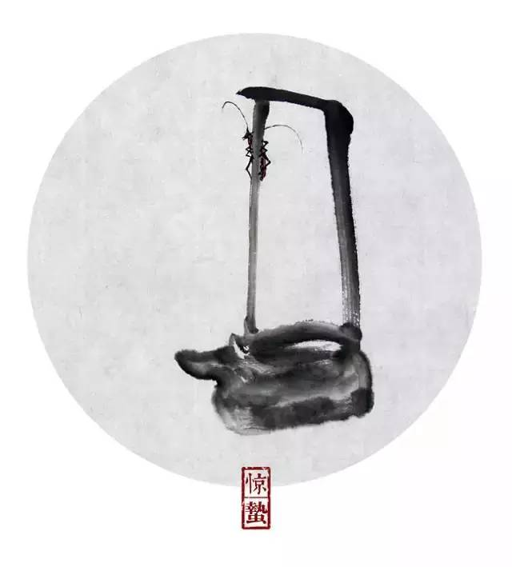
“春雷响”，像是某个特别的人，在你昏昏沉沉时，来了一通“狮子吼”。人一激灵，瞬间就醒了，顾不上恐惧、犹豫，如蛰虫一样，麻溜地爬起来，奋力奔向春天。

微雨众卉新，一雷惊蛰始。
田家几日闲，耕种从此起。
——韦应物《观田家》

惊蛰日，适合醒来，更适合行动。



